GEOMETRİK CİSİMLER
Aşağıdaki kaleyi yapmak için geometrik cisimlerin her birinden kaçar tane kullanıldığını sayarak altlarına yaz. Her şekli aşağıda yazan renklere boya.

………...

………...........
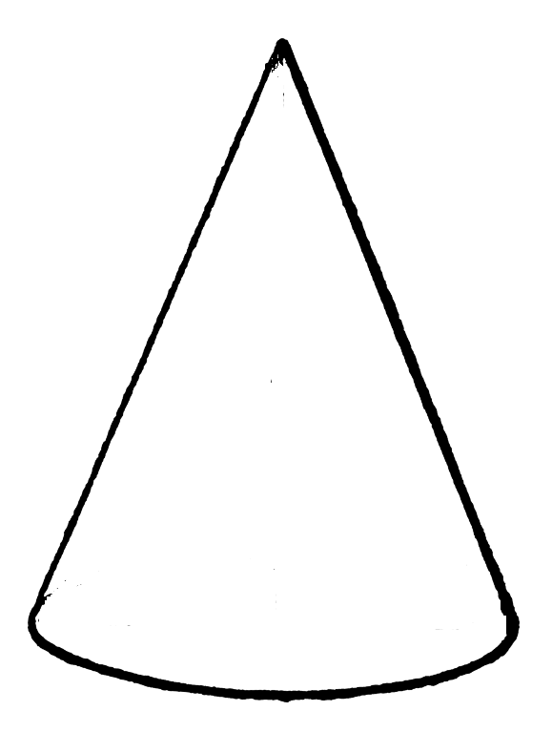

…………
……………………..

…………..

………………………….

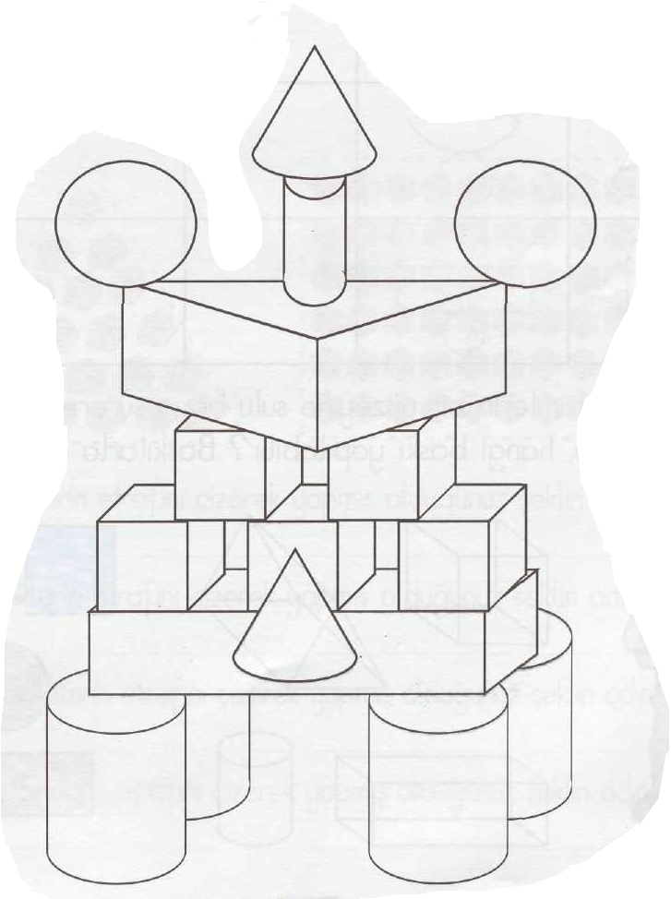

Koni: Kırmızı Silindir: Sarı Küre: Mor
Küp: Yeşil Prizma: Mavi Üçgen Prizma: Turuncu

